**Bài 9. TÍNH CHẤT BA ĐƯỜNG CAO CỦA TAM GIÁC**

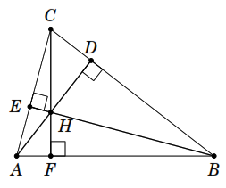**A. KIẾN THỨC TRỌNG TÂM**

* **Định lí 1**. Ba đường cao của một tam giác cùng đi qua một điểm. Điểm đó gọi là *trực tâm* của tam giác.
* **Định lí 2**. Trong một tam giác cân, đường cao ứng vói cạnh đáy đồng thòi là đường phân giác, đường trung tuyến, đường trung trực của tam giác đó.
* **Nhận xét**. Trong một tam giác, nếu có hai trong bốn loại đường (đường trung tuyến, đường phân giác, đường trung trực, đường cao) trùng nhau thì đó là tam giác cân.

**B. CÁC DẠNG BÀI TẬP VÀ PHƯƠNG PHÁP GIẢI**

|  |
| --- |
| **Dạng 1: Tính chất đường cao trong tam giác cân** |
| * Sử dụng tính chất của đường cao vuông góc đối với cạnh đối diện. * Sử dụng tính chất trực tâm của tam giác. * Sử dụng tính chất của tam giác cân. |

**Ví dụ 1.** Cho  cân tại  , hai đường cao ,  cắt nhau tại , tia  cắt  tại . Chứng minh rằng:

a) ; b) ; c) .

**Lời giải**

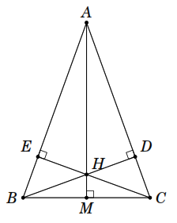Xét  và  có , , cạnh  chung nên  (cạnh huyền, góc nhọn).

Suy ra .

 có  là đường cao cắt nhau tại  nên  là trực tâm suy ra  là đường cao.

 cân tại , mà  là đường cao nên  là đường trung trực. Vậy .

 cân tại ;  là đường trung trực của  mà  thuộc  nên .

|  |
| --- |
| **Dạng 2: Chứng minh ba đường thẳng đồng quy** |
| Chứng minh các đường đặc biệt trong tam giác thì ba đường thẳng đó đồng quy   * Ba đường trung tuyến. * Ba đường trung trực. * Ba đường phân giác. * Ba đường cao. |

**Ví dụ 2.** Cho góc nhọn . Trên tia  lấy điểm , trên tia  lấy điểm  sao cho . Kẻ ; . Đường thẳng vuông góc với  kẻ từ  cắt đường thẳng vuông góc với  kẻ từ  tại . Chứng minh , ,  đồng quy.

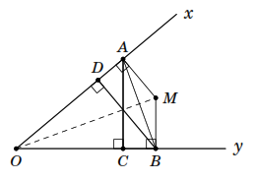**Lời giải**

Xét  và  có

*  (giả thiết);
*  (giả thiết);
*  là cạnh chung.

, suy ra .

Ta có , , suy ra  là đường trung trực của đoạn thẳng  do đó .

Xét  có , ,  là ba đường cao nên chúng cùng đi qua một điểm.

**Ví dụ 3.** Cho tam giác  vuông tại  có  là đường phân giác. Trên cạnh  lấy điểm  sao cho . Vẽ  vuông góc với . Chứng minh , ,  đồng quy.

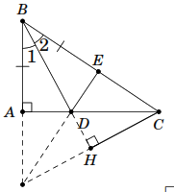**Lời giải**

Xét  và  có

; ;  cạnh chung

 (c.g.c)

.

Xét  có , ,  là đường coa nên , ,  đồng quy.

**C. BÀI TẬP VẬN DỤNG**

**Bài 1.** Cho  nhọn có đường cao  và  cắt nhau tại . Biết rằng . Tính .

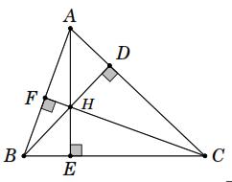**Lời giải**

 có ,  là đường cao nên  là trực tâm.

Kẻ  cắt  tại , suy ra .

Xét  và  có

*  (giả thiết);
*  (giả thiết);
*  (cùng phụ với ).

, suy ra .

Do đó  vuông cân tại . Suy ra .

**Bài 2.** Cho đoạn thẳng  có điểm  nằm giữa. Kẻ từ  vuông góc với . Trên  lấy ,  sao cho , . Chứng minh .

**Lời giải**

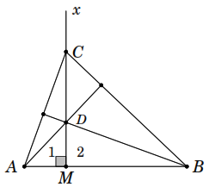Xét  và  có , ,  nên  (c.g.c).

Suy ra . Mà .

Do đó .

Vậy .

Xét  có ,  suy ra  là trực tâm.

Vậy .

***Cách khác***:  và  vuông tại  nên .

Suy ra , suy ra .

**Bài 3.** ***[Đố]*** Bốn bạn cùng nhìn vào một hình tam giác và phát biểu nhưng có một bạn khẳng định “trái ý” với ba bạn còn lại. Đó là khẳng định nào?

A. Trực tâm trùng với đỉnh.

B. Tổng hai góc bằng góc còn lại.

C. Tâm đường tròn ngoại tiếp là trung điểm một cạnh.

D. Tam giác có ba góc nhọn.

**Lời giải**

Tổng hai góc bằng góc còn lại thì tam giác đó vuông. Tam giác vuông có trực tâm trùng với đỉnh và tâm đường tròn ngoại tiếp là trung điểm cạnh huyền.

Vậy khẳng định “trái ý” là khẳng định “Tam giác có ba góc nhọn”.